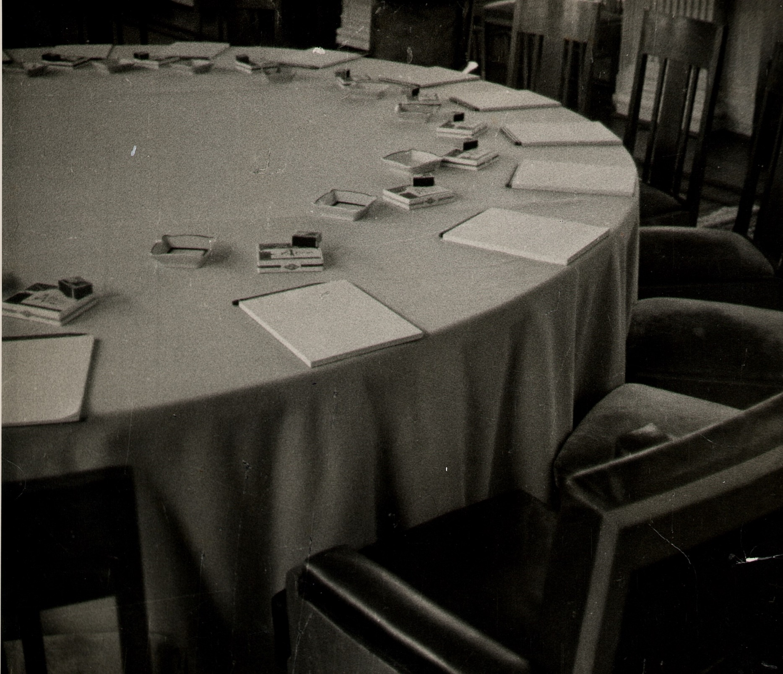

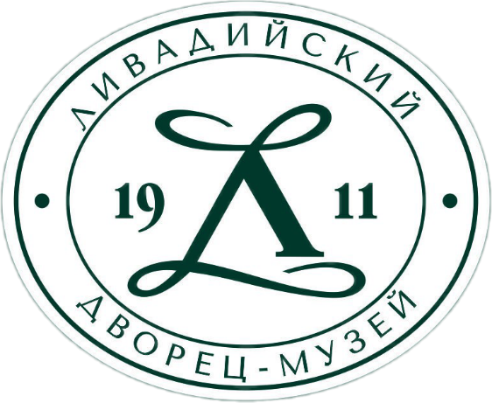

МИНИСТЕРСТВО КУЛЬТУРЫ РЕСПУБЛИКИ КРЫМ

ГАУК РК «ЛИВАДИЙСКИЙ ДВОРЕЦ-МУЗЕЙ»

ИНФОРМАЦИОННОЕ ПИСЬМО

*Уважаемые коллеги!*

ГАУК РК «Ливадийский дворец-музей» приглашает вас принять участие в работе ежегодной Международной научной конференции «Ялта 1945: уроки истории», посвященной 78-й годовщине Крымской (Ялтинской) конференции руководителей трех союзных держав – СССР, США, Великобритании.

Мероприятие состоится в Белом зале Ливадийского дворца 16–17 февраля 2023 года.

Основные направления работы конференции:

1. Наследие ялтинской встречи И. Сталина, Ф. Рузвельта и У. Черчилля в истории международных отношений.
2. Политика великих держав в условиях мирового кризиса: 1945–2023 гг.
3. Русский мир и судьба Украины.
4. Мемориальные конфликты и их отражение в культурном и музейном пространстве.

Заявки принимаются до 10 февраля 2023 года.

Форма проведения: очная, онлайн.

Для участия в работе конференции вам необходимо предоставить в Оргкомитет **заявку** *(Приложение 1)* **тезисы** доклада (объемом не более 1 стр.) направлять по электронной почте: [livadia_prosvet@mail.ru](mailto:livadia_prosvet@mail.ru) в срок **до 10 февраля 2023 г.**

По итогам работы конференции будет издан сборник докладов. **Тексты** просим предоставить в срок **до 17 февраля 2023 г**. Правила оформления см. в *Приложении 2.*

*Оргкомитет:*

*Гернет Ксения Николаевна – заведующая отделом научно-просветительских программ ГАУК РК «Ливадийский дворец-музей»,* [*livadia_prosvet@mail.ru*](mailto:livadia_prosvet@mail.ru)*; Матешко Екатерина Владимировна – научный сотрудник музея, ekaterina.livadia@yandex.ru.*

*Оргкомитет оставляет за собой право отклонять заявки и доклады, не соответствующие проблематике конференции и не отвечающие требованиям к оформлению.*